Angular-Technologien:
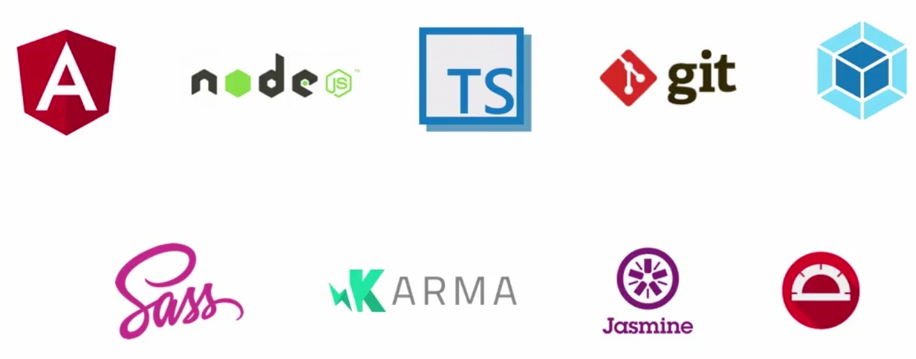
Node.js:
- JavaScript-Laufzeitumgebung, vergleichbar mit JRE (Java Runtime Environment) zum Testen und Veröffentlichen
- verfügbar für unterschiedliche Betriebssysteme
- Frameworks wie Electron (=> bauen Excutables für verschiedene Betriebssysteme)

TypeScript:
- auf ES2015 (= EcmaScript 6) basierende Programmiersprache von Microsoft
- Klassen, Vererbung, Typisierung, Interface, Enum uvm. - typsichere Programmierung, Überprüfung durch Compiler…
- arbeitet mit den aktuellsten JavaScript-Standards, exportiert auf ES5 (EcmaScript 5) für ältere Browser
- Angular wurde mit TypeScript entwickelt
- Playground: https://www.typescriptlang.org/play/

git:
- Versionierungssystem für Software
- GitHub – Filehoster, Cloudspeicherplatz
- ermöglicht es unterschiedliche Zustände einer Software zu verwalten
- optimiert Teamwork

Webpack:
- packt die vielen erzeugten Dateien (js, css, html etc.) zusammen in Pakete (= weniger Dateien)
bzw. ein JavaScript-Paket, inkl. Optimierungen

Sass:
- Erweiterungssprache für CSS: Präprozessor („Transpiler“) für CSS
- unterstützt Variablen, Funktionen (MixIns), Erweiterung, Imports uvm.
- Baum-Zusammenstellung (z.B. für verschachtelte css-Klassen innerhalb von Selektoren)
- Playground: https://sass.js.org

Jasmine:
- Entwicklungs-Framework zum Schreiben von Unit-Tests für die JavaScript-Welt
- unabhängig von weiteren Frameworks
- unabhängig von einem DOM (z.B. auch zur Kontrolle von Node.js-Anwendungen)
- ermöglicht Definition von verhaltensorientierten Tests
- Unit-Tests beschreiben Anwendungsfälle und überprüfen erwartete Ergebnisse mit den definierten Ergebnissen, d.h. eine Erwartung wird definiert und geprüft. z.B. Use-Case expect(a).toBe(true);

Karma:
- „Testrunner“, Framework zum Steuern von JavaScript-Unit-Tests
- bereitgestellt vom Angular-Team
- unterstützt: Jasmine, Mocha, Qunit
- ermöglicht das Testen von Geräten
- sehr gute Integration z.B. in Jenkins („Continuous Integration“!)

Protractor:
- Framework für End-to-End-Tests
- entwickelt von google für Angular, basiert auf Selenium
- testet die Webanwendung in echten Browsern mit dem Verhalten eines Benutzers (Benutzereingaben etc.)

